

俞俊安、程思嘉，秋季賽落袋世界排名積分
羅開Golf 頻道 – 2013年9月6日 上午5:43通知
【羅開新聞中心Minsey Weng綜合報導】中華高協所主辦的渣打全國業餘高爾夫秋季排名賽，上週在南峰球場完成因輕颱「康芮」擾局而縮短為三回合的賽事，結果剛剛贏得亞洲青年運動會男子組金牌的俞俊安，回台灣後再拿下價值34.5分的全國總冠軍，業餘排名勁揚一千五百名。女子組由程思嘉獲得，獨得28.5分，目前排名二百零三位，外帶揚昇LPGA台灣錦標賽外卡門票。
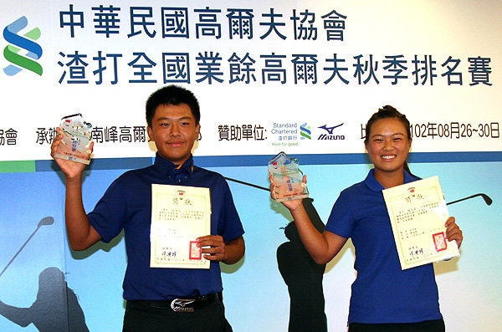圖/羅開Golf 頻道
年僅十五歲的俞俊安，前一週在中國南京進帳27.5分（三回合），世界排名首度進榜來到五千一百三十五，接著在年度第三場季賽擊出低於標準桿八桿的二百零八桿，三桿之差擊敗老大哥高藤，排名再推升至三千六百三十五。落敗的高藤也有30.75分的安慰獎，挺進五百大內的四百六十六名。
同年齡的程思嘉，這次秋季賽也是首度升上A組比賽，靠著後九洞回穩演出，以高於標準桿三桿的二百一十九桿，繼去年的夏、秋兩季後，再度贏得總冠軍，世界排名小升四席。
當今業餘球王仍是英格蘭選手Matthew Fitzpatrick（馬修•費茲派崔克），上個月高舉U.S. Amateur Championship（美國業餘錦標賽）獎盃後再也沒有參加任何比賽，目前以1,405.69分穩居龍頭，保有領先韓裔美籍選手Michael Kim（金麥克）85.16分的安全距離。
兩週前在English Amateur（英格蘭業餘錦標賽）爭冠失敗的兩週後轉戰大西洋另一端的，結果享受到更上層樓的滋味，一舉拿下這場USGA舉辦的業餘大賽，不但提前預約明年前三場大賽的入場券，並強攻業餘龍頭寶座，勇奪業餘高壇的最高榮譽－Mark H. McCormack Medal（麥寇梅克獎）。
先前待了八週球王寶座的我國選手潘政琮，美錦賽後同樣處於休兵狀態，原封不動在1,283.25分的第六名。
女子排名依舊是紐西蘭選手Lydia Ko（高寶璟）獨霸的局面，一個多禮拜前更衛冕LPGA的Canadian Women's Open（加拿大女子公開賽），平均積分再進步至2,388.10，遙遙領先第二名的澳洲女將Su-Hyun Oh（吳素賢）656.76分。至於旅美選手陳彥寧，靠著積分上的變動，創下生涯新高的十六名。

